新 书 推 荐
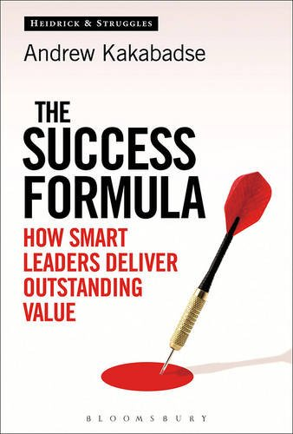
中文书名：《成功公式：聪明的领导者如何提供卓越价值》
英文书名：The Success Formula: How Smart Leaders Deliver Outstanding Value
作 者：Andrew Kakabadse
出 版 社：Bloomsbury Academic
代理公司：ANA
页 数：216页
出版时间：2015年5月
代理地区：中国大陆、台湾
审读资料：电子稿
类 型：经管

内容简介：

成功的组织和聪明的领导者有什么共同点？他们都能为利益相关者提供卓越的价值。

作者采访了世界各地80多位公共机构、私人机构和第三部门的主席、董事、行政高管，得出了一个惊人的结论：最成功的公司领导者往往不是最富有魅力、极具远见的人，而是能打造一种企业氛围，提供卓越价值的人。

作者通过研究发现了两种不同的工作方法。在“战略领导型”组织里，高级管理人员有清晰的概念，知道怎么创造价值，并推行管理人员和董事会成员大力支持的战略，从而实现价值。

“价值传导领导型”组织对创造的估值有所不同。在这些组织里，领导者从内部和外部的利益相关者那里收集证据，确定组织当下和未来能实现的价值，然后将策略落实到位，有意面对挑战，让更多利益相关者参与进来。

《成功公式》展示了“价值传导领导型”组织如何超越“战略领导型”组织，以及世界上最棒的组织如何为利益相关者带来价值。书里的案例包括英美资源集团、德意志银行、花旗银行、捷豹/路虎、微软、宝马和阿尔法银行。这部极具权威的指南告诉领导者如何收集有意义的证据，打造“价值传导型”文化，最大限度地提高组织和利益相关者的收益。

作者简介：

安德鲁·卡卡巴德斯（Andrew Kakabadse）博士是一位经验丰富的成功作家，在欧洲和亚洲部分地区有众多粉丝，在美国的影响力也越来越大。

安德鲁是英国克兰菲尔德大学管理学院的国际管理教授，曾在美国的创新领导力中心、雷鸟公司、加尔文国际管理学院担任过访问学者，目前担任英国阿尔斯特大学、澳大利亚麦格理管理学研究生院、澳大利亚斯威大学理工学院和巴黎邦岱翁－阿萨斯大学访问教授，同时是英国温莎领导力信托组织的成员。

安德鲁的研究内容包括董事会、顶尖团队、政府和政策设计等，目前已出版41本书、240篇文章、18部专著，包括畅销书《管理的政治》、《在组织中工作》、《财富创造者》、《茅台酒里的智慧》等。他在英国、欧洲、美国、中国、日本、俄罗斯、格鲁吉亚、海湾国家和澳大利亚讲学和提供咨询服务，还是多家公司的董事会成员。

欲了解更多信息，请访问作者的个人网站http://www.kakabadse.com。

媒体评价：

“本书有助于读者理解战略执行所需能力和领导素质，是每位管理者的必读书。”
----拉比·阿布查克拉（Rabih Abouchakra），
阿布扎比王储法院董事总经理兼战略事务主管

“聪明的领导者完胜“强硬”的领导者。世界上充满了聪明的领导者。”
----伊冯·帕斯丘克斯（Yvon Pesqueux）教授，法国国立工艺学院

谢谢您的阅读！
请将回馈信息发至：俞晓宁（Winnie Yu）
安德鲁﹒纳伯格联合国际有限公司北京代表处
北京市海淀区中关村大街甲59号中国人民大学文化大厦1705室, 邮编：100872
电话：010-88810959
传真：010-82504200
Email: winnie@nurnberg.com.cn
网址：www.nurnberg.com.cn
微博：http://weibo.com/nurnberg
豆瓣小站：http://site.douban.com/110577/

